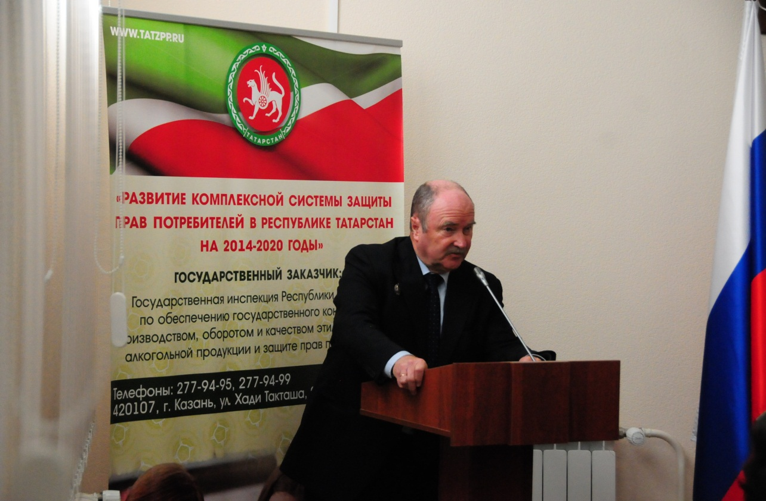
Выступление Митюшкина Ю.И. – доцента кафедры уголовно-правовых дисциплин Казанского юридического института (филиала) ФГБОУ ВПО «Российская правовая академия Министерства юстиции Российской Федерации», кандидат юридических наук, заслуженный юрист Российской Федерации, заслуженный юрист Республики Татарстан
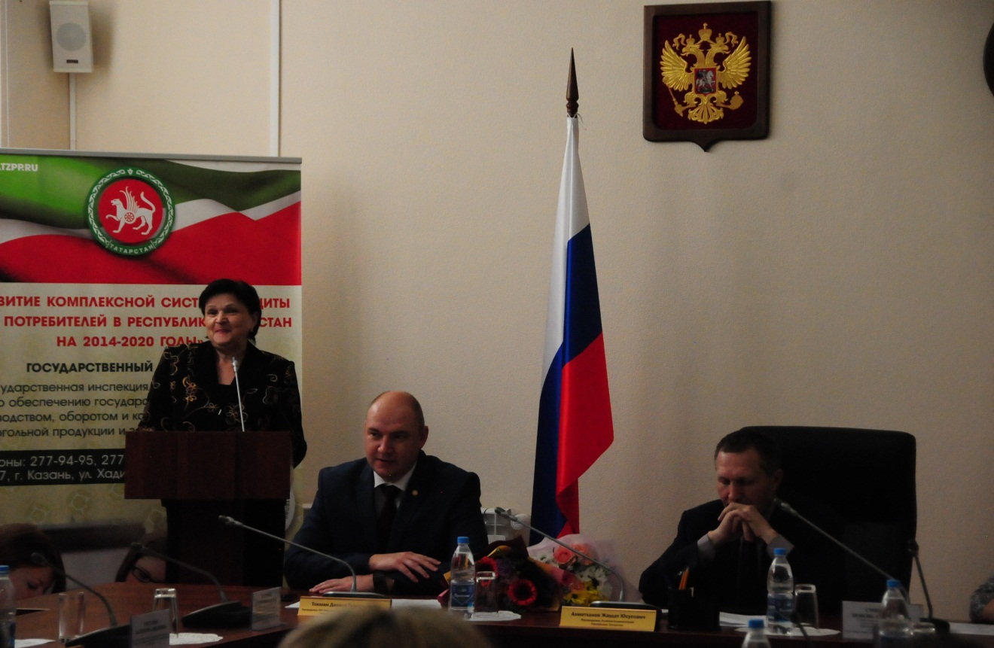
Выступление Сафиной Ф.Г. – приглашенного участника заседания Общественного совета при Госалкогольинспекции Республики, заместителя начальника Госалкогольинспекции Республики Татарстан в периоды 05.09.1996 - 09.03.2000гг., 21.04.2000 – 30.09.2010гг.
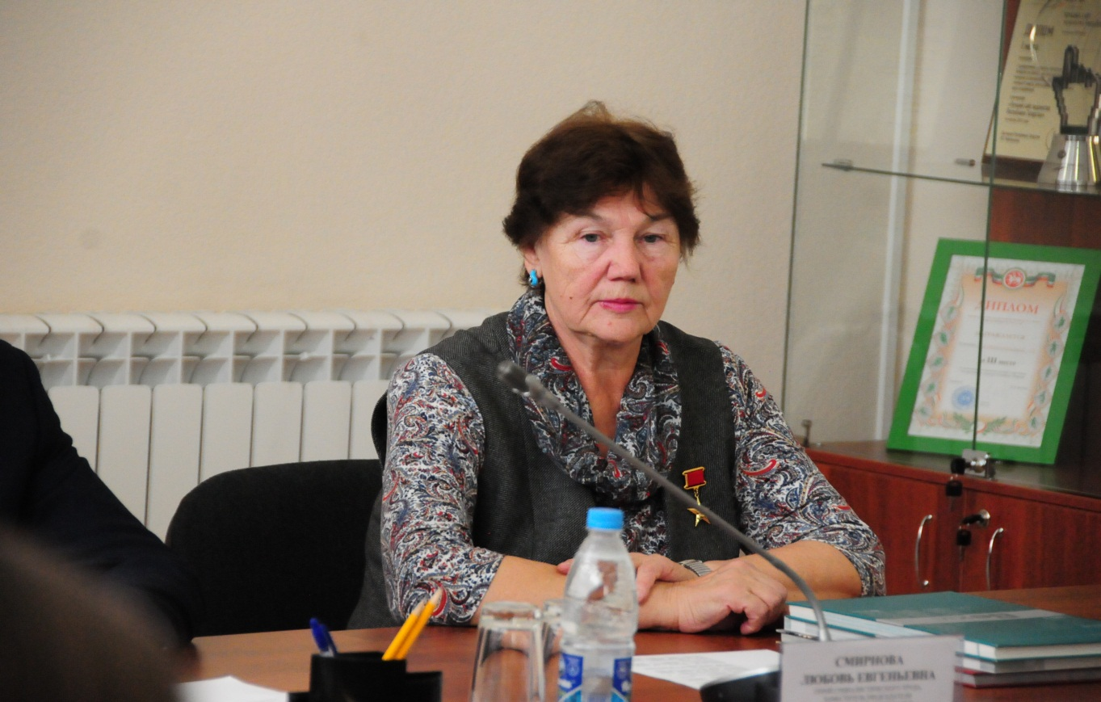
Смирнова Любовь Евгеньевна – аппаратчик I и IV очередей газоотделения ОАО «КазаньОргСинтез» 1963-1989гг., председатель профкома завода «Этилен» ОАО «КазаньОргСинтез», Герой Социалистического труда, приглашенный участник заседания Общественного совета при Госалкогольинспекции Республики
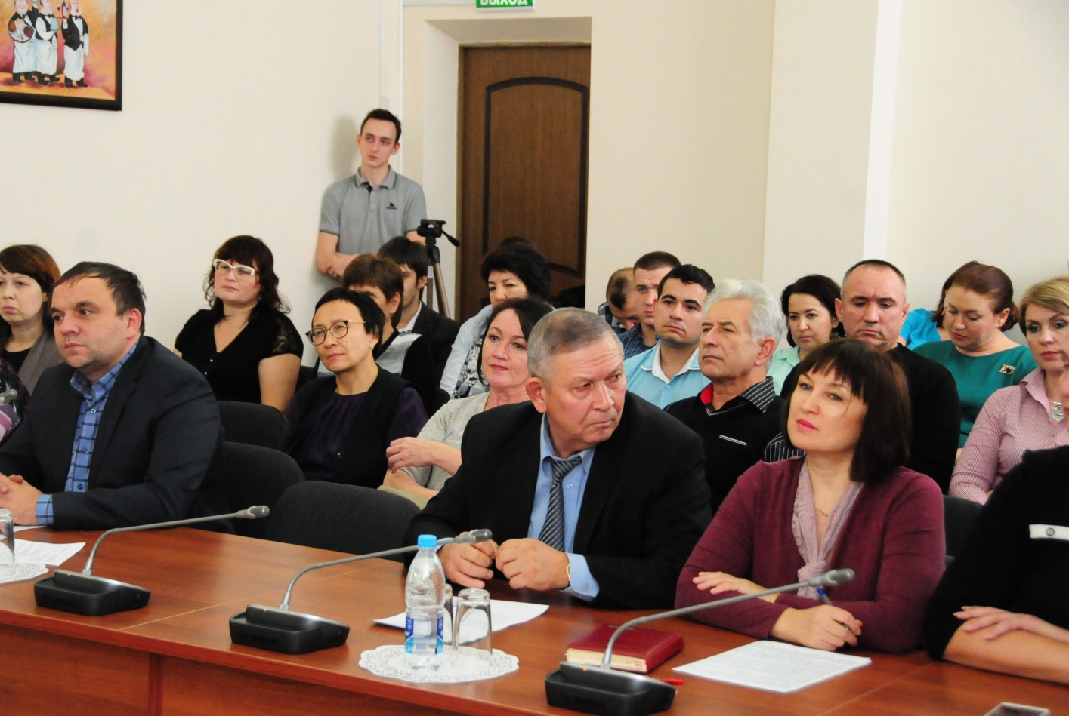
Сотрудники Госалкогольинспекции Республики Татарстан на заседании Общественного совета при Госалкогольинспекции Республики Татарстан
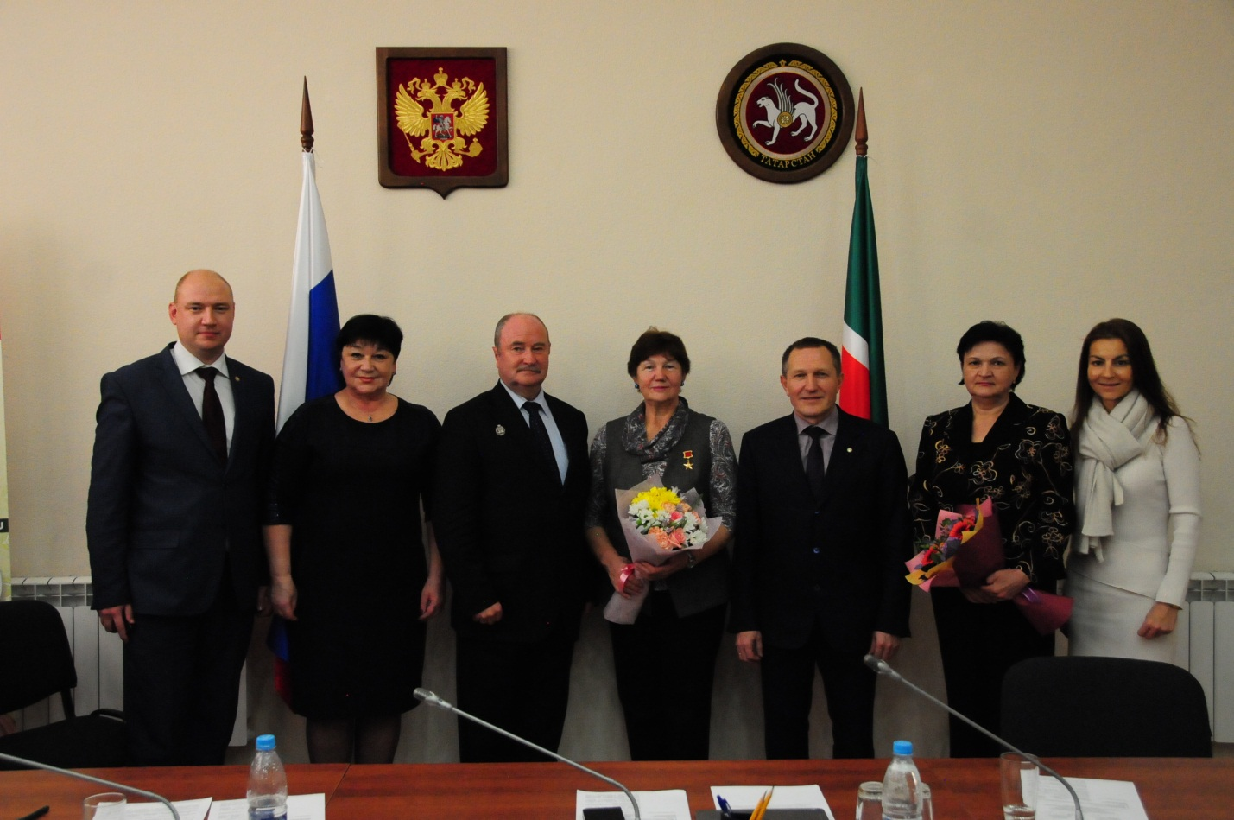
Члены Общественного совета при Госалкогольинспекции Республики Татарстан

